Суммативное оценивание за раздел «Плотность»
1-вариант
1. a) Плотность свинца 11400 кг/$м^{3}$. Что это означает? (1)
А) масса свинца объемом в 1 $м^{3}$ – 11400 кг
В) масса свинца объемом в 11400 $м^{3}$– 1 кг
С) масса свинца объемом в 11400 $м^{3}$ – 11400 кг
D) объем свинца массой 1 кг – 1 $м^{3}$
b) Расположите цилиндры по уменьшению их плотности (посмотрите таблицу №6 на стр 187) (1)
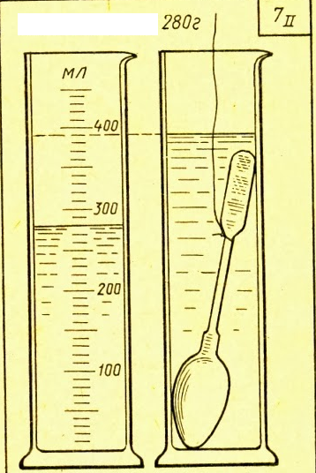
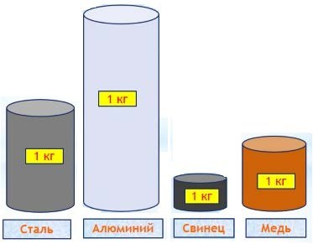

- Выполните задание. (4)

- Определите цену деления прибора
Ц.д=____________________________
- определите объем жидкости $V_{1}$ и $V_{2}$
$V_{1}$ =____________________
$V_{2}$=____________________
- определите объем тела
$V_{т}$=_____________________
d) найдите плотность тела
ρ=_______________________

- Определить объем серебрянного бруска(ρ= 10500 кг/м³) массой m=150 г. (2)
Дано: СИ: Решение:

4. Чему равна плотность жидкости, 125 л которой имеют массу 100 кг? (2)
Дано: СИ: Решение:

Суммативное оценивание за раздел «Плотность»
2-вариант
1. a) Плотность алмаза 3520 кг/$м^{3}$. Что это означает? (1)
А) масса алмаза объемом в 3520 $м^{3}$ – 1 кг
В) объем алмаза массой 1 кг – 1 $м^{3}$
С) масса алмаза объемом в 3520 $м^{3}$– 3520 кг
D) масса алмаза объемом в 1 $м^{3}$– 3520 кг
b) Расположите цилиндры по увеличению их плотности. (посмотрите таблицу №6 на стр 187) (1)
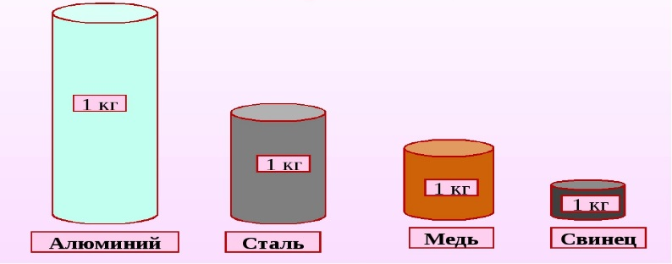
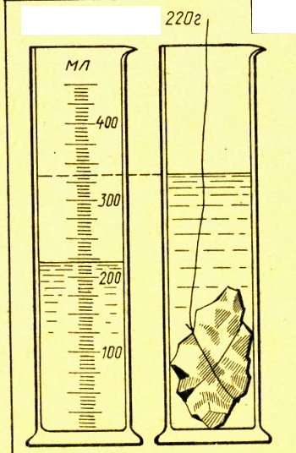

2. Выполните задание. (4)
- Определите цену деления прибора
Ц.д=____________________________
- определите объем жидкости $V_{1}$ и $V_{2}$
$V_{1}$ =____________________
$V_{2}$=____________________
- определите объем тела
$V_{т}$=_____________________
d) найдите плотность тела
ρ=_______________________

3. Определить объем оловянного бруска(ρ= 7300кг/$м^{3}$) массой m=140 г. (2)
Дано: СИ: Решение:

4.Определите плотность вещества, если оно при объеме 5 л имеет массу 15 кг. (2)
Дано: СИ: Решение:

Суммативное оценивание за раздел «Плотность»
3- вариант
Ф.И.___________________________________________________________________
1. a) Плотность алюминия 2700 кг/$м^{3}$. Что это означает? (1)
А) объем алюминия массой 1 кг – 1 $м^{3}$
В) масса алюминия объемом в 11300$м^{3}$ – 1 кг
С) масса алюминия объемом в 11300$м^{3}$ – 11300 кг
D) масса алюминия объемом в 1$м^{3}$ – 11300 кг
b) Расположите цилиндры по уменьшению их плотности. (посмотрите таблицу №6 на стр 187) (1)
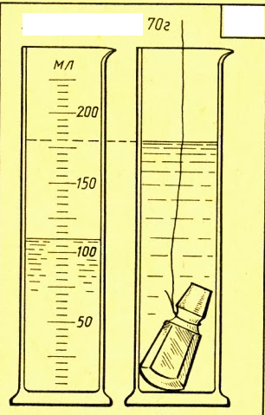

2. Выполните задание. (4)
- Определите цену деления прибора
Ц.д=____________________________
- определите объем жидкости $V_{1}$ и $V_{2}$
$V_{1}$ =____________________
$V_{2}$=____________________
- определите объем тела
$V_{т}$=_____________________
d) найдите плотность тела
ρ=_______________________

3. Определить объем медного бруска(ρ= 8900кг/$м^{3}$) массой m=120 г. (2)
Дано: СИ: Решение:

4. Чему равна плотность жидкости, 150 л которой имеют массу 90кг? (2)
Дано: СИ: Решение:

Суммативное оценивание за раздел «Плотность»
4- вариант
1. a) Плотность льда 3520 кг/$м^{3}$. Что это означает? (1)
А) масса льда объемом в 3520 $м^{3}$ – 1 кг
В) масса льда объемом в 3520$м^{3}$ – 3520 кг
С) объем льда массой 1 кг – 1 $м^{3}$
D) масса льда объемом в 1$м^{3}$ – 3520 кг
b) Расположите цилиндры по увеличению их плотности. (посмотрите таблицу №6 на стр 187) (1)

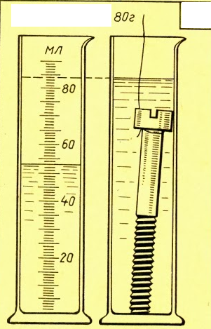

2. Выполните задание. (4)
- Определите цену деления прибора
Ц.д=____________________________
- определите объем жидкости $V_{1}$ и $V_{2}$
$V_{1}$ =____________________
$V_{2}$=____________________
- определите объем тела
$V_{т}$=_____________________
d) найдите плотность тела
ρ=_______________________

3. Определить объем железного бруска (ρ= 7874 кг/$м^{3}$) массой m=85 г. (2)
Дано: СИ: Решение:

4.Определите плотность вещества, если оно при объеме 120 л имеет массу 60 кг. (2)
Дано: СИ: Решение:

